Liceo José Victorino Lastarria
Rancagua
“Formando Técnicos para el mañana”
Unidad Técnico-Pedagógica
EU Docente: María Paz González
GUÍA SISTEMAS DE REGISTRO: Repasemos los contenidos.
MÓDULO: Sistemas de Registro e Información en Salud.
NIVEL: 3ero medio C y D
OA 6: Registrar información, en forma digital y manual, relativa al control de salud de las personas bajo su cuidado, y relativa a procedimientos administrativos de ingreso, permanencia y egreso de establecimientos de salud o estadía, resguardando la privacidad de las personas.
OBJETIVO DE LA CLASE: Medir formativamente la comprensión y la adquisición de conocimientos virtuales por parte de los alumnos en relación a las generalidades del sistema de salud en Chile y los Registros Clínicos.
CLASE N° 4 SEMANA 4, del 6 al 10 de Abril 2020.
* Favor enviar guía desarrollada al correo: eudocentemariapaz@gmail.com , en formato Word o en fotografía como archivo adjunto.

Actividad 1: A continuación encontrará diferentes términos, los cuales deberá asociar a las definiciones o características de los registros clínicos. (14 puntos en total).
- 1) Encierre en un círculo LAS CARACTERÍSTICAS que deben poseer los registros clínicos. (2 ptos cada uno)
FIDEDIGNO O REAL OBSERVADOR EFICAZ LEGAL IRÓNICO LEGIBLE COHERENTE
- 2) Encierre en un círculo ¿Qué persona puede tener acceso a mi ficha clínica? (2 ptos cada uno)
UN FAMILIAR CON AUTORIZACIÓN CUALQUIER FUNCIONARIO DEL HOSPITAL UN ABOGADO
UN JUEZ YO MI MÉDICO TRATANTE MI ESPOSA (O)
Actividad 2: Términos Pareados. A continuación encontrará 2 columnas donde deberá relacionar un término y buscar su definición, según las FUNCIONES DE LA FICHA CLÍNICA y conceptos generales del sistema de salud. (8 ptos en total).
TÉRMINO | DEFINICIÓN
1. Médico-legal | ___ Las prestaciones médicas se otorgarán a los beneficiarios en los establecimientos públicos que conforman la red asistencial.
2. Modalidad de Atención Institucional | ___ Se pueden hacer estudios e investigaciones a partir de su contenido.
3. FONASA | ___ Instituciones de Salud Previsional
4. Docencia e Investigación | ___ Deja como evidencia textual todo el proceder de las atenciones de salud. Es un documento legal que puede ser utilizado como evidencia tanto de defensa o de juicio para el personal de salud.
5. Supersalud | ___ Fondo Nacional de Salud
6. ISAPRE

Actividad 3: Completando Datos Clínicos. A continuación encontrará un modelo de Ficha Clínica. Ud. deberá completar el registro clínico, simulando que Ud. se desempeña como TENM en el Servicio de Medicina de un Hospital. Ud. está recibiendo un ingreso en la Sala 3, cama 1. (15 puntos en total)
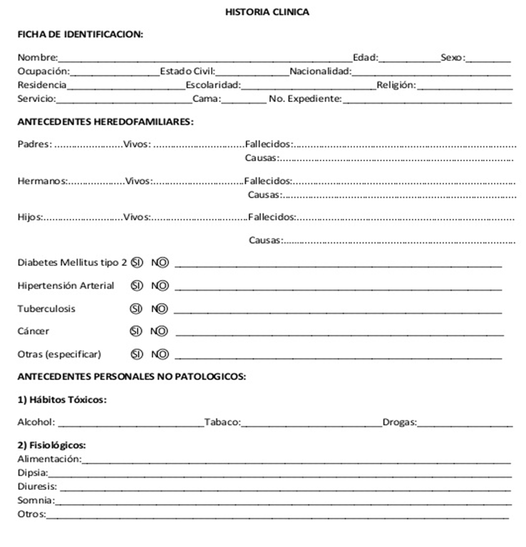
Debe considerar que: En los Antecedentes Personales No Patológicos, punto 2, en los Fisiológicos:
- Alimentación: se refiere a la cantidad de comidas principales que el paciente ingiere al día, Dipsia: es la cantidad aproximada de agua en litros que consume el paciente al día, Diuresis: la cantidad de veces que orina en el día, Somnia: la cantidad de horas de sueño que acostumbra dormir el paciente.

